Illkirch Graffenstaden - Sonthofen

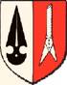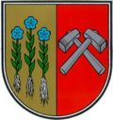

Illkirch Sonthofen

Einwohner: 25 000 20 000

Fläche: 22,21 km² 46,62 km²

Höhe: 140 m 750-1100 m

Bevölkerungsdichte: 1072 EW/km² 450 EW/km²

Landkreis: Bas-Rhin(67) Oberallgäu(OA)

Bürgermeister: Jacques Bigot Hubert Buhl


Illkirch Graffenstaden - Sonthofen

Illkirch Sonthofen

Habitants: 25 000 20 000

Superficie: 22,21 km² 46,62 km²

Altitude: 140 m 750-1100 m

Densité: 1133 hab/km² 450 hab/km²

Département: Bas-Rhin(67) Oberallgäu(OA)

Maire: Jacques Bigot Hubert Buhl

